EVALUACIÓN FORMATIVA E-LEARNING N° 2 LENGUAJE SEGUNDO SEMESTRE 2020
Instrucciones:

- Al momento de desarrollar la evaluación es necesario que su hijo/a se encuentre en un lugar cómodo, sin interrupciones para lograr una correcta concentración y atención durante la evaluación.
- Las instrucciones de la evaluación se deben leer pausadamente, para que su hijo/a entienda las indicaciones dadas.
- Se sugiere guiar y acompañar con ejercicios motores en amplia progresión tales como: movimiento de brazos, y ejercicios de menor progresión tales como: manos, muñeca y dedos. Con el fin de mejorar la postura y relajar los músculos que tienen relación con la escritura. Conjuntamente se sugiere realizar ejercicios vocales en amplia y corta duración de las consonantes trabajadas M-P
- El tiempo estimado para el desarrollo de esta evaluación es de 20 minutos.

- Una vez finalizada la prueba, deberá sacar una fotografía y enviarla a la dirección de correo electrónico de la Educadora del nivel. Esta fotografía puede ser enviada dentro de los plazos del día.
Lunes 3 de agosto en los horarios de las 10:00 am hasta las 17:00 horas.

- Es preciso que anexe la evaluación en el cuaderno rojo de lenguaje para luego revisarla una vez que el estudiante regrese al establecimiento educativo.

- La Educadora realizará la retroalimentación vía correo electrónico.

- La evaluación será evaluada a través de categorías formativas tales como:

- AD: Adecuado.

- ELE: Elemental.

- INS: Insuficiente.
SUERTE EN ESTE PROCESO, CONFÍA EN TUS APRENDIZAJES.
- Se sugiere realizar un repaso de lo aprendido, observando cápsulas, y clases en vivo con el fin de reafirmar el aprendizaje.

EVALUACIÓN FORMATIVA E-LEARNING N°2 LENGUAJE KINDER SEGUNDO SEMESTRE

Nombre:

Nivel:
Letra
Simbología de evaluación

Indicaciones:
Es necesario que antes de realizar la evaluación su hijo e hija pueda ensayar con material concreto la gráfica de la M

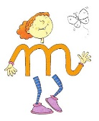
Contenido: Trazo letra M

1.- Observa la Gráfica.
- repasa con tu dedo índice sobre la gráfica de la letra M.
- Ahora con tu lápiz grafito repasa sobre los puntos la letra M en manuscrita

Contenido: Fonema letra M

2.- Observa las imágenes

- Encierra en un círculo los objetos que comiencen con la letra M

Contenido: Grafica letra M

3.- Encierra en un círculo todas las letras M que encuentres

Contenido: Grafica Silabas Inicial letra M

4.-Observa las imágenes y grafica según corresponda la silaba inicial

MORADO

MALETA

MIMO

Contenido: Silabas Inicial letra M

5.- Observa las imágenes
- Une con una línea según corresponda a cada silaba inicial.

MU

MANZANA

MA

MONO

MO

MUÑECA

Contenido: Lectura palabras simples letra M

6.-Observa la palabra y encierra en un círculo según corresponda a cada imagen.

MIMO
EMA
MAMÁ | 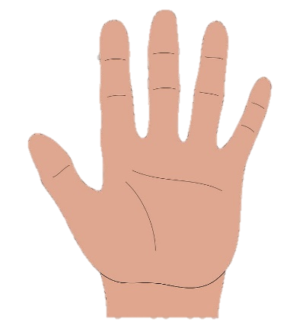

Contenido: Lectura guiada
7- Escucha atentamente el cuento ideografico.

DD
Dias de Lluvia
Antonio adora la
lluvia. El tiene un
Impermeable Amarillo.
Antonio salta en los charcos.

contenido:Comprensión lectora.

- Escucha atentamente las preguntas, luego marca con un círculo de la respuesta correcta.

1.- ¿Quien ama la lluvia?
Luisa Antonio

2.- ¿De qué color es el impermeable?

Rojo Amarillo

3.- ¿Que hace Antonio?

Salta en el charco va a la escuela

